BAB II
TINJAUAN PUSTAKA

2.1 Karakteristik Lalu Lintas
Teori arus lalu lintas adalah suatu kajian tentang gerakan pengemudi dan kendaraan antara dua titik dan interaksi mereka membuat satu sama lain. Sayangnya, mempelajari arus lalu lintas sulit karena perilaku pengemudi adalah sesuatu yang tidak dapat diprediksi dengan pasti. Untungnya, pengemudi cenderung berperilaku dalam kisaran cukup konsisten dan dengan demikian, aliran lalu lintas cenderung memiliki beberapa konsistensi yang wajar dan secara kasar dapat direpresentasikan secara matematis. Untuk lebih mewakili arus lalu lintas, hubungan telah dibuat antara tiga karakteristik utama: arus, kecepatan, dan kerapatan. Hubungan ini membantu dalam perencanaan, desain, dan operasi fasilitas jalan (id.wikibooks.org). Parameter arus lalu lintas dapat digolongkan menjadi dua kategori, yakni Parameter Makroskopis, dan Mikroskopis

2.1.1 Parameter Makroskopis
Parameter Makroskopis yakni parameter yang mencirikan arus lalu lintas sebagai suatu kesatuan (sistem), sehingga diperoleh gambaran operasional sistem secara keseluruhan.
- Volume Kendaraan Lalu Lintas
Menurut Sukirman Silvia. (1994), pengukur jumlah dari arus lalu lintas digunakanlah volume. Volume lalu lintas menunjukkan jumlah kendaraan yang melintasi satu titik pengamatan dalam satu satuan waktu (hari, jam, menit). Volume adalah jumlah kendaraan yang melewati suatu titik atau pada suatu ruas jalan dalam waktu yang lama tanpa membedakan arah dan lajur, segmen jalan selama selang waktu tertentu yang dapat di ekspresikan dalam tahunan, harian (LHR), jam-an atau sub jam. Volume lalu-lintas yang di ekspresikan dibawah satu jam (sub jam) seperti, 15 menit dikenal dengan istilah rate of flow atau nilai arus. Untuk mendapatkan nilai arus suatu segmen jalan yang terdiri dari banyak tipe kendaraan maka semua tipe-tipe kendaraan tersebut harus dikonversi ke dalam satuan mobil penumpang (smp).
- Kecepatan Lalu Lintas
Menurut Hobbs F. D. (1995), kecepatan merupakan indikator dari kualitas gerakan lalu lintas yang digambarkan sebagai suatu jarak yang dapat ditempuh dalam waktu tertentu kendaraan. Karakteristik kecepatan makroskopik menganalisis kecepatan dari kelompok kendaraan yang melintas suatu titik pengamat atau suatu potongan jalan pendek selama periode waktu tertentu. Kecepatan adalah besaran yang menunjukkan jarak yang ditempuh. Biasanya dinyatakan dalam km/jam.
- Kerapatan Lalu Lintas
Kerapatan (density) diartikan sebagai arus kendaraan yang melintas atau yang melewati panjang ruas jalan atau lajur tertentu yang dapat dinyatakan dengan jumlah kendaraan/satuan jarak. Kerapatan merupakan parameter yang sangat penting dalam lalu lintas karena sangat mempengaruhi kinerja lalu lintas itu sendiri.

2.2 Persimpangan

2.2.1 Pengertian Persimpangan
Persimpangan adalah tempat pertemuan antara dua jalan atau lebih, dimana pertemuan tersebut akan menimbulkan titik konflik akibat arus lalu lintas pada persimpangan. Karena ruas jalan pada persimpangan digunakan bersama-sama, maka kapasitas ruas jalan dibatasi oleh kapasitas persimpangan pada masing masing ujungnya. Juga masalah keselamatan biasanya timbul pada persimpangan hasilnya adalah bahwa kapasitas jaringan dan keselamatan ditentukan oleh persimpangan, dimana persimpangan merupakan hal utama yang harus diperhatikan dalam manajemen transportasi perkotaan.
Menurut AASHTO (dalam Khisty dan Lall, 2005) Persimpangan jalan dapat didefinisikan sebagai daerah umum dimana dua jalan atau lebih bergabung atau bersimpangan, termasuk jalan dan fasilitas tepi jalan untuk pergerakan lalu lintas di dalamnya. Persimpangan adalah simpul pada jaringan jalan yang bertemu dan berpotongan dimana terjadi pergerakan lalu lintas yang menerus, membelok dan memotong yang mengakibatkan konflik yang menyebabkan permasalahan pada persimpangan (Hobbs, 1995).

2.2.2 Jenis Persimpangan
Secara umum terdapat tiga tipe umum pertemuan jalan, yaitu pertemuan jalan sebidang, pertemuan jalan tak sebidang, dan kombinasi Antara keduanya. Ada dua jenis/macam persimpangan jalan dilihat dari perencanaannya yaitu:
- Persimpangan jalan sebidang
Persimpangan sebidang adalah pertemuan dua ruas jalan atau lebih secara sebidang tidak saling bersusun. Pertemuan ini direncanakan sedemikian dengan tujuan untuk mengalirkan atau melewatkan lalu lintas dengan lancar serta mengurangi kemungkinan terjadinya kecelakaan/ pelanggaran sebagai akibat dari titik konflik yang ditimbulkan dari adanya pergerakan antara kendaraan bermotor, pejalan kaki, sepeda dan fasilitas-fasilitas lain atau dengan kata lain akan memberikan kemudahan, kenyamanan dan ketenangan terhadap pemakai jalan yang melalui persimpangan. Perencanaan persimpangan yang baik akan menghasilkan kualitas operasional yang baik seperti tingkat pelayanan, waktu tunda, panjang antrian dan kapasitas.

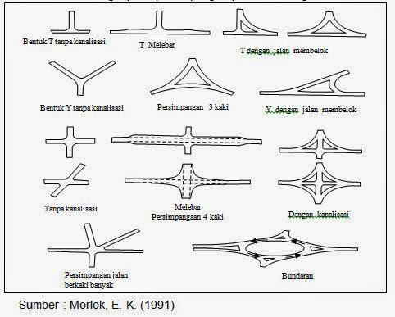
Gambar 2. 1 Jenis Persimpangan Sebidang
Sumber: Morlok, E.K (1988)

- Persimpangan Jalan Tak Sebidang
Persimpangan tidak sebidang adalah persimpangan dimana dua ruas jalan atau lebih saling bertemu tidak dalam satu bidang tetapi salah satu ruas berada diatas atau dibawah ruas jalan yang lain. Perencanaan pertemuan tidak sebidang dilakukan bila volume lalu lintas yang melalui suatu pertemuan sudah mendekati kapasitas jalan-jalannya, maka arus lalu lintas tersebut harus bisa melewati pertemuan tanpa terganggu atau tanpa berhenti, baik itu merupakan arus menerus atau merupakan arus yang membelok sehingga perlu diadakan pemisahan bidang (Grade separation) yang disebut sebagai simpang tidak sebidang (Interchange). Pada pertemuan tidak sebidang ini ada kemungkinan untuk membelok dari jalan yang satu ke jalan yang lain dengan melalui jalur-jalur penghubung (ramp).
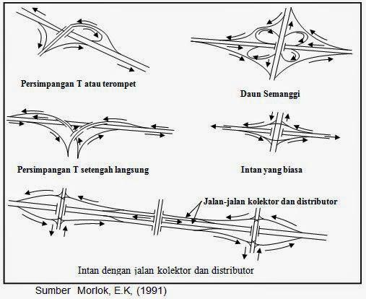
Gambar 2. 2 Jenis Persimpangan Tak Sebidang
Sumber: Morlok, E.K (1988)

Tabel 2. 1 Tipe Simpang
Kode IT | Jumlah Lengan Simpang | Jumlah Jalur jalan Minor | Jumlah Jalur jalan utama
322 | 3 | 2 | 2
324 | 3 | 2 | 4
342 | 3 | 4 | 2
422 | 4 | 2 | 4
424 | 4 | 2 | 4
Sumber: MKJI 1997

2.3 Pengaturan Persimpangan
Menurut Morlok (1988), jenis simpang berdasarkan cara pengaturannya dapat dikelompokkan menjadi 2 (dua) jenis, yaitu:
- Simpang jalan tanpa sinyal, yaitu simpang yang tidak memakai sinyal lalu lintas. Pada simpang ini pemakai jalan harus memutuskan apakah mereka cukup aman untuk melewati simpang atau harus berhenti dahulu sebelum melewati simpang tersebut sehingga simpang tanpa sinyal biasa menimbulkan antrian panjang antar kendaraan karena tidak adanya kendaraan yang mau mengalah. Simpang tanpa sinyal biasanya hanya memiliki tiga kaki walaupun memiliki empat tetapi arus lalu lintas yang melewati simpang tersebut masih kurang.
- Simpang jalan dengan sinyal, yaitu pemakai jalan dapat melewati simpang sesuai dengan pengoperasian sinyal lalu lintas. Jadi pemakai jalan hanya boleh lewat pada saat sinyal lalu lintas menunjukkan warna hijau pada lengan simpangnya. simpang bersinyal sangat banyak digunakan pada jaringan jalan sehingga perlu dipertimbangkan kinerja jaringan jalan akibat simpang bersinyal tersebut karena seringnya terjadinya pertemuan menyilang antar jaringan jalan (intersection).
Yang dijadikan kriteria bahwa suatu simpang sudah harus dipasang Alat Pemberi Isyarat Lalu Lintas (Dephub, 1998) adalah:
- Arus minimal lalu lintas yang menggunakan simpang rata-rata di atas 750 kendaraan/jam, terjadi secara kontinu 8 jam sehari.
- Waktu tunggu atau hambatan rata-rata kendaraan di simpang melampaui 30 detik.
- Simpang digunakan oleh rata-rata lebih dari 175 pejalan kaki/jam, terjadi secara kontinu 8 jam sehari.
- Sering terjadi kecelakaan pada simpang yang bersangkutan.
- Pada daerah yang bersangkutan dipasang suatu sistem pengendalian lalu lintas terpadu (Area Traffic Control System/ ATCS), sehingga setiap simpang yang termasuk di dalam daerah yang bersangkutan harus dikendalikan dengan alat pemberi isyarat lalu lintas.
Syarat-syarat yang disebut di atas tidak baku dan dapat disesuaikan dengan situasi dan kondisi setempat. Simpang bersinyal umumnya dipergunakan dengan beberapa alasan antara lain:
- Menghindari kepadatan simpang, mengurangi jumlah kecelakaan akibat adanya konflik arus lalu lintas yang saling berlawanan, sehingga terjamin bahwa suatu kapasitas tertentu dapat dipertahankan, bahkan selama kondisi lalu lintas jam puncak.
- Untuk melakukan perbaikan kecil pada geometrik simpang agar dapat mempertahankan tingkat kinerja lalu lintas yang diinginkan.
Dalam perencanaan simpang tidak bersinyal disarankan sebagai berikut:
- Sudut simpang harus mendekati 90 demi keamanan lalu lintas.
- Harus disediakan fasilitas agar gerakan belok kiri dapat dilepaskan dengan konflik yang terkecil terhadap gerakan kendaraan yang lain.
- Lajur terdekat dengan kerb harus lebih lebar dari yang biasa untuk memberikan ruang bagi kendaraan tak bermotor.
- Lajur membelok yang terpisah sebaiknya direncanakan menjauhi garis utama lalu lintas, panjang lajur membelok harus mencukupi untuk mencegah antrian terjadi pada kondisi arus tinggi yang dapat menghambat pergerakan pada lajur terus.
- Jika jalan utama memiliki median, sebaiknya paling sedikit lebarnya 3–4 m, untuk memudahkan kendaraan dari jalan kedua menyebrang dalam 2 langkah (tahap).
- Daerah konflik simpang sebaiknya kecil dan dengan lintasan yang jelas bagi gerakan yang memiliki konflik.

2.4 Konflik Lalu Lintas Simpang
Di dalam daerah simpang, lintasan kendaraan akan berpotongan pada satu titik-titik konflik. Konflik ini akan menghambat pergerakan dan juga merupakan lokasi potensial untuk terjadinya bersentuhan/tabrakan (kecelakaan).
Menurut Departemen Pekerjaan Umum (1997) terdapat empat jenis dasar dari alih gerak kendaraan yang berbahaya seperti berikut:
- Gerakan memotong (Crossing)
Pergerakan arus lalu lintas dimana kendaraan bergerak dengan arah berpotongan atau menyilang.
- Gerakan memisah (Diverging)
Pergerakan arus lalu lintas dimana kendaraan bergerak berpisah ke beberapa arah.
- Gerakan Menyatu (Merging/converging)
Pergerakan arus lalu lintas dimana kendaraan bergerak berkumpul menjadi satu dari beberapa arah.
- Gerakan jalinan (Weaving)
Pergerakan arus lalu lintas dimana adanya kombinasi pergerakan bergabung dan berpisahnya kendaraan.
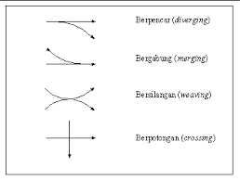
Gambar 2. 3 Jenis Pertemuan Gerakan
Sumber: Khisty,C.J, B.Kent Lall 1998 Dalam Ahmad Deni Setiawan 2009

2.4.1 Titik Konflik Pada Simpang
Di dalam daerah simpang lintasan kendaraan akan berpotongan pada satu titik-titik konflik, konflik ini akan menghambat pergerakan dan juga merupakan lokasi potensial untuk tabrakan (kecelakaan). Jumlah potensial titik-titik konflik pada simpang tergantung dari:
- Jumlah kaki simpang
- Jumlah lajur dari kaki simpang
- Jumlah pengaturan simpang
- Jumlah arah pergerakan
Daerah konflik dapat digambarkan sebagai diagram yang memperlihatkan suatu aliran kendaraan dan manuver bergabung, menyebar, dan persilangan di simpang dan menunjukkan jenis konflik dan potensi kecelakaan di simpang.

Simpang tiga lengan
Simpang dengan 3 (tiga) lengan mempunyai titik-titik konflik sebagai berikut
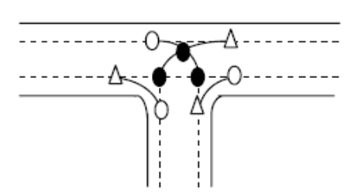
Gambar 2. 4 Konflik pada simpang 3 lengan
Sumber: Selter,1974

Keterangan:

Titik Konflik Persilangan (3 titik)
Titik Konflik Penggabungan (3 titik)

Titik konflik penyebaran (3 titik)

2.5 Prosedur Perhitungan Simpang Tak Bersinyal
Prosedur perhitungan analisis simpang tak bersinyal menggunakan formulir yang didapat dari Manual Kapasitas Jalan Indonesia (MKJI 1997) untuk mengetahui kinerja simpang pada simpang tak bersinyal sebagai berikut:
- Formulir USIG-I Geometri dan arus lalu lintas
- Formulir USIG-II analisis mengenai lebar pendekat dan tipe persimpangan, kapasitas dan perilaku lalu lintas.

2.5.1 Data Masukan
- Kondisi Geometri
Sketsa pola geometrik jalan yang dimasukan ke dalam formulir USIG-I. Harus dibedakan antara jalan utama dan jalan minor dengan cara pemberian nama untuk simpang lengan tiga, jalan yang menerus selalu dikatakan jalan utama. Pada sketsa jalan harus diterangkan dengan jelas kondisi geometrik jalan yang dimaksud seperti lebar jalan, lebar bahu, dan lain – lain.
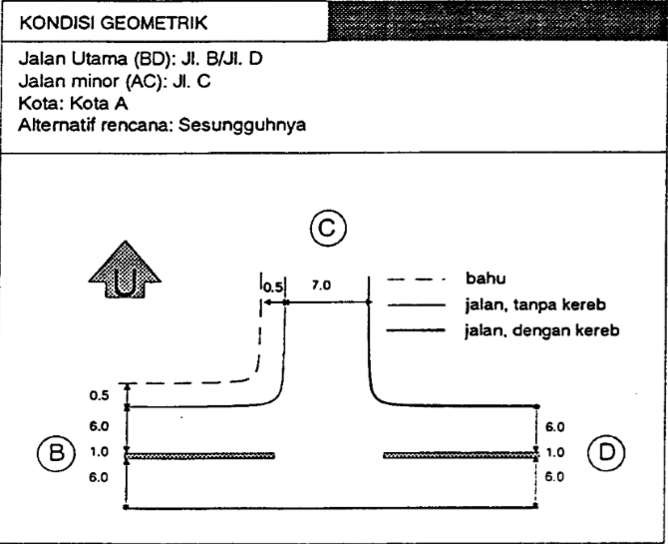
Gambar 2. 5 Kondisi Geometri
Sumber: MKJI 1997

- Kondisi Lalu Lintas
Kondisi lalu lintas yang dianalisis ditentukan menurut Arus Jam Rencana atau Lalu Lintas Harian Rata – Rata Tahunan dengan faktor –k yang sesuai untuk konversi LHRT menjadi arus per jam. Pada survei tentang kondisi lalu lintas ini, sketsa mengenai arus lalu lintas sangat diperlukan terutama jika akan merencanakan perubahan sistem pengaturan simpang dari tak bersinyal ke simpang bersinyal maupun sistem satu arah.

Tabel 2. 2 Nilai Faktor K
Lingkungan jalan | Factor-k ukuran kota
 | > 1 juta ≤ 1 juta
Jalan di daerah komersial dan arteri | 0,07 – 0,08 0,08 – 0,10
Jalan di daerah permukiman | 0,08 – 0,09 0,09 – 0,12
Sumber: MKJI 1997
- Kondisi Lingkungan
Data kondisi lingkungan yang dibutuhkan dalam menganalisis simpang tak bersinyal
- Kelas ukuran kota
Jumlah penduduk yang tinggal dalam suatu daerah

Tabel 2. 3 Kelas Ukuran Kota
Ukuran Kota | Jumlah Penduduk  (Juta)
Sangat Kecil | < 0,1
Kecil | 0,1 ≤ X < 0,5
Sedang | 0,5 ≤ X < 1,0
Besar | 1,0 ≤ X < 3,0
Sangat Besar | ≥ 3,0
Sumber: MKJI 1997

- Tipe Lingkungan jalan
Lingkungan jalan diklasifikasikan dalam kelas menurut tata guna lahan dan aksesibilitas jalan tersebut dari aktivitas sekitarnya hal ini ditetapkan secara kualitatif dari pertimbangan teknik lalu lintas.

Tabel 2. 4 Tipe Lingkungan Jalan
Komersial | Tata guna lahan komersial (misalnya pertokoan, rumah makan, perkantoran) dengan jalan masuk langsung bagi pejalan kaki dan kendaraan
Pemukiman | Tata guna lahan tempat tinggal dengan jalan masuk langsung bagi pejalan kaki dan kendaraan
Akses terbatas | Tanpa jalan masuk atau jalan masuk langsung terbatas (misalnya karena adanya penghalang fisik, jalan samping dsb).
Sumber: MKJI 1997

- Kelas Hambatan Samping
Hambatan samping menunjukkan pengaruh aktivitas samping jalan di daerah simpang, misalnya pejalan kaki berjalan atau menyeberang jalur, angkutan kota dan bus berhenti untuk menaikkan dan menurunkan penumpang, kendaraan masuk dan keluar halaman dan tempat parkir di luar jalur. Hambatan samping ditentukan secara kualitatif dengan pertimbangan teknik lalu lintas sebagai tinggi, sedang atau rendah.

2.5.2 Perhitungan Arus Lalu Lintas
Klasifikasi data arus lalu lintas per jam masing – masing gerakan dikonversi ke dalam smp/jam dilakukan dengan mengalikan koefisien smp pada MKJI 1997.
Tabel 2. 5 Konversi kendaraan terhadap satuan mobil penumpang
Jenis Kendaraan | Ekivalensi Mobil Penumpang  (emp)
Kendaraan Berat (HV) | 1,3
Kendaraan ringan (LV) | 1,0
Sepeda Motor (MC) | 0,5
Sumber: MKJI 1997

2.5.3 Perhitungan Rasio Belok dan Rasio Arus Jalan Minor
- Perhitungan rasio belok kiri
PLT = $\frac{\text{ALT+ BLT+CLT+DLT}}{\text{A+B+C+D}}$ (2.1)
- Perhitungan rasio belok kanan
PRT = $\frac{\text{ART+BRT+CRT+DRT}}{\text{A+B+C+D}}$ (2.2)
- Perhitungan rasio arus jalan minor
PMI = $\frac{\text{A+C}}{\text{A+B+C+D}}$ (2.3)
- Perhitungan arus total
QTOT = A + B + C + D (2.4)
- Perhitungan rasio arus minor PMI
yaitu arus jalan minor dibagi arus total dan dimasukkan ke dalam formulir USIG-I
PMI = QMI / QTOT (2.5)
Keterangan:
PMI = Rasio arus jalan minor
QMI = Volume arus lalu lintas pada jalan minor
QTOT = volume arus lalu lintas pada persimpangan
- Perhitungan rasio arus belok kiri dan belok kanan (PLT, PRT)
PLT = QLT/QTOT (2.6)
PRT = QRT/QTOT (2.7)
Keterangan:
PLT = Rasio kendaraan belok kiri.
QLT = Arus kendaraan belok kiri
QTOT = Volume arus lalu lintas pada persimpangan.
PRT = Rasio kendaraan belok kanan.
QRT = Arus kendaraan belok kanan
- Perhitungan rasio antara arus kendaraan tak bermotor dengan kendaraan bermotor dinyatakan dalam kendaraan/jam.
PUM = QUM/QTOT (2.8)
Keterangan:
PUM = Rasio kendaraan tak bermotor
QUM = Arus kendaraan tak bermotor
QTOT = Volume arus lalu lintas pada persimpangan.

2.5.4 Kapasitas
Kapasitas adalah kemampuan suatu ruas jalan melewatkan arus lalu lintas secara maksimum. Kapasitas total untuk seluruh pendekat simpang adalah hasil perkalian antara kapasitas dasar (Co) untuk kondisi tertentu (ideal) dan faktor – faktor penyesuaian (F), dengan memperhitungkan pengaruh kondisi sesungguhnya terhadap kapasitas.
Kapasitas dihitung dari rumus berikut:
C = Co x Fw x Fm x Fcs x FRSU x FLT x FRT x FMI (2.9)
Keterangan:
C = Kapasitas (smp/jam)
Co = Nilai Kapasitas Dasar (smp/jam)
Fw = Faktor koreksi lebar masuk
Fm = Faktor koreksi median jalan utama
Fcs = Faktor koreksi ukuran kota
FRSU = Faktor koreksi tipe lingkungan dan hambatan samping
FLT = Faktor koreksi persentase belok kiri
FRT = Faktor koreksi persentase belok kanan
FMI = Faktor koreksi rasio arus jalan minor
- Tipe Simpang dan Lebar Pendekat
Persimpangan yang ada pada suatu jaringan jalan memiliki beberapa tipe yang diklasifikasikan sesuai jumlah lajur jalan dan jumlah lengan persimpangan yang ada pada suatu persimpangan. Ilustrasi tipe simpang tak bersinyal yang diklasifikasikan MKJI 1997.

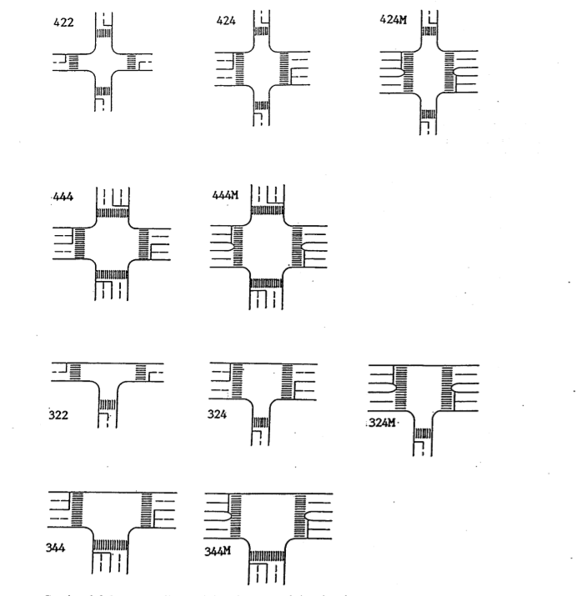
Gambar 2. 6 1Ilustrasi tipe simpang tak bersinyal
Sumber: MKJI 1997

Tabel 2. 6 Kode Tipe Simpang
Kode Tipe | Pendekat jalan utama |  | Pendekat jalan minor
 | Jumlah lajur | Median | Jumlah lajur
422 | 1 | T | 1
424 | 2 | T | 1
424 | 2 | Y | 1
444 | 2 | T | 2
444M | 2 | T | 2
322 | 1 | T | 1
324 | 2 | T | 1
324M | 2 | Y | 1
344 | 2 | T | 2
344 | 2 | Y | 2
Sumber: MKJI 1997

Pengukuran lebar pendekat dilakukan pada jarak 10 meter dari garis imajiner yang menghubungkan jalan yang berpotongan, yang dianggap sebagai mewakili lebar pendekat efektif untuk masing-masing pendekat. Perhitungan lebar pendekat rata – rata adalah jumlah lebar pendekat pada persimpangan
- Lebar rata–rata pendekatan minor dan utama WC, WBC dan lebar rata–rata pendekat WI (Simpang tiga lengan).
- Perhitungan lebar rata – rata pendekat pada jalan minor dan jalan utama
WAC = (WA + WC) / 2 (2.10)
WBD = (WB+WD) / 2 (2.11)
Keterangan:
WC = Lebar pendekat jalan minor.
WBD = Lebar pendekat jalan mayor.
WI = Lebar pendekat jalan rata – rata.
- Perhitungan lebar rata– rata pendekat.
WI = (WA + WC + WB + WD) / jumlah lengan simpang (2.12)
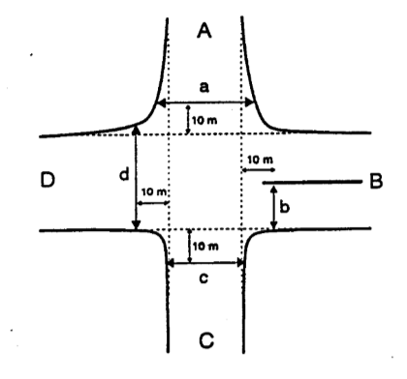
Gambar 2. 7 Lebar Rata-Rata Pendekat
Sumber: MKJI 1997

- Kapasitas dasar persimpangan
Nilai kapasitas dasar sesuai dengan tipe simpang yang sudah diklasifikasikan oleh MKJI 1997.

Tabel 2. 7 Nilai Kapasitas Dasar Simpang
Tipe Simpang | Kapasitas Dasar (smp/jam)
322 | 2.700
342 | 2.900
324 atau 344 | 3.200
422 | 2.900
424 atau 444 | 3.400
Sumber: MKJI 1997

- Faktor penyesuaian lebar pendekat (Fw)
Nilai Fw diperoleh berdasarkan nilai lebar rata-rata semua pendekat W1 dan tipe persimpangan. Nilai dapat ditentukan dari apa yang sudah ditetapkan MKJI 1997.
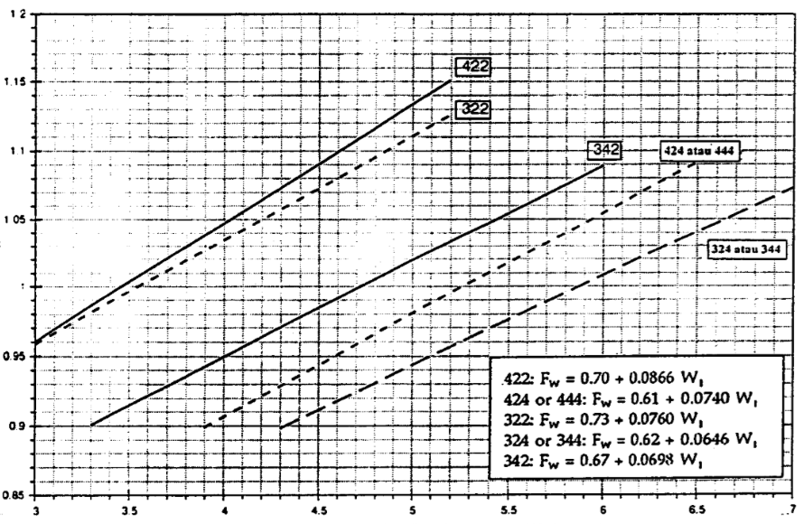
Gambar 2. 8 Faktor Penyesuaian Lebar Pendekat
Sumber: MKJI 1997
- Faktor penyesuaian median jalan utama (FM)
Faktor penyesuaian median jalan utama (FM) ditentukan berdasarkan keberadaan median dan lebar jalannya, sesuai dengan ketentuan MKJI 1997.

Tabel 2. 8 Faktor penyesuaian median jalan Utama
Uraian | Tipe Median | Faktor Penyesuaian Median (FM)
Tidak ada median jalan utama | Tidak ada | 1,00
Ada median jalan utama, lebar < 3 m | Sempit | 1,05
Ada median jalan utama, lebar ≥ 3 m | lebar | 1,20
Sumber: MKJI 1997

- Faktor penyesuaian ukuran kota
Besarnya jumlah penduduk suatu kota akan mempengaruhi karakteristik perilaku pengguna jalan dan jumlah kendaraan yang ada.

Tabel 2. 9 Faktor Penyesuaian Ukuran Kota
Ukuran Kota  (CS) | Penduduk  (juta) | Faktor penyesuaian ukuran kota (Fcs)
Sangat Kecil | < 0,1 | 0,82
Kecil | 0,1 – 0,5 | 0,88
Sedang | 0,5 – 1,0 | 0,94
Besar | 1,0 – 3,0 | 1,00
Sangat Besar | > 3,0 | 1,05
Sumber: MKJI 1997

- Faktor penyesuaian tipe lingkungan jalan dan hambatan samping
Hambatan samping dan kendaraan tak bermotor (FSF), faktor penyesuaian tipe lingkungan jalan, hambatan samping dan kendaraan tak bermotor, FRSU dihitung dengan menggunakan Tabel 2.7. Variabel masukan adalah tipe lingkungan jalan (RE), kelas hambatan samping (SF) dan rasio kendaraan tak bermotor (PUM).

Tabel 2. 10 Faktor Penyesuaian Tipe Lingkungan Jalan dan Hambatan Samping
Kelas Tipe Lingkungan Jalan (RE) | Kelas Hambatan Samping (SF) | Rasio kendaraan tak bermotor
 |  | 0,00 | 0,05 | 0,10 | 0,15 | 0,20 | ≥ 0,25
Komeial | Tinggi | 0,93 | 0,88 | 0,84 | 0,79 | 0,74 | 0,70
 | Sedang | 0,94 | 0,89 | 0,85 | 0,80 | 0,75 | 00,70
 | Rendah | 0,95 | 0,90 | 0,86 | 0,81 | 0,76 | 0,71
Pemukiman | Tinggi | 0,96 | 0,91 | 0,86 | 0,81 | 0,76 | 0,72
 | Sedang | 0,97 | 0,92 | 0,87 | 0,82 | 0,77 | 0,73
 | Rendah | 0,98 | 0,93 | 0,88 | 0,83 | 0,78 | 0,74
Akses Terbatas | Tinggi | 1,00 0,95 0,90 0, 85 0,80 0,75
 | Sedang
 | Rendah
Sumber: MKJI 1997

- Faktor Penyesuaian Belok Kiri (FLT)
Faktor ini merupakan penyesuaian dari persentase seluruh gerakan lalu lintas yang belok kiri pada persimpangan. Nilai ini dapat dilihat pada grafik yang ada pada MKJI 1997.
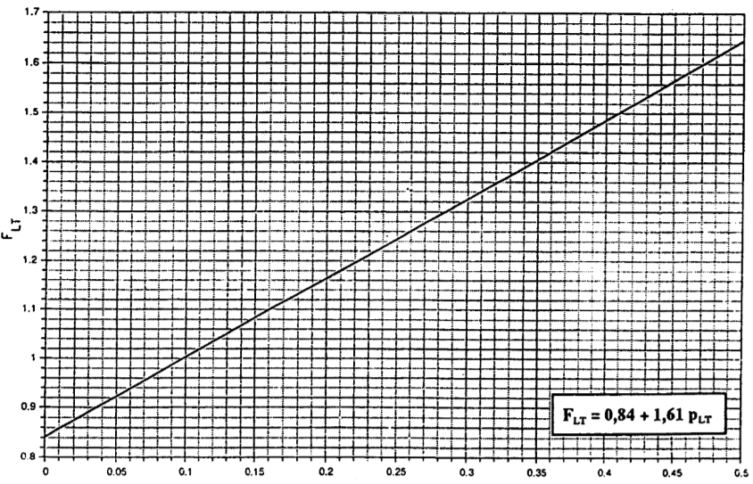
Gambar 2. 9 Faktor Penyesuaian Belok Kiri
Sumber: MKJI 1997

- Faktor penyesuaian belok kanan
Faktor ini merupakan penyesuaian dari persentase seluruh gerakan lalu lintas yang belok kanan pada persimpangan. Nilai faktor penyesuaian belok kanan untuk simpang 3 lengan dapat dilihat pada grafik di MKJI 1997. Faktor penyesuaian belok kanan untuk simpang 4 lengan adalah FRT = 1,0.
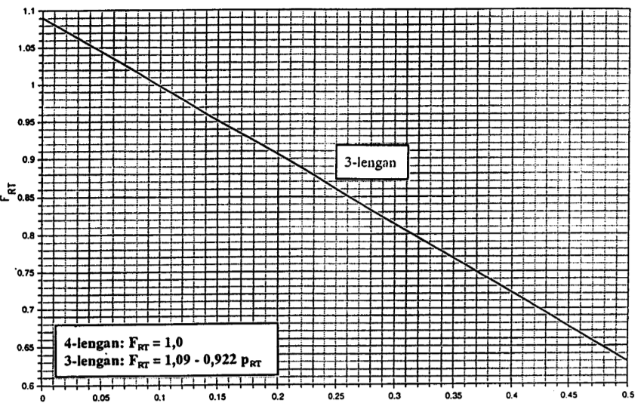
Gambar 2. 10 Faktor Penyesuaian Belok Kanan
MKJI Sumber:1997

- Faktor Penyesuaian Rasio Arus Jalan Minor (PMI)
Pada Gambar dan Tabel disajikan acuan untuk menentukan faktor penyesuaian rasio arus jalan minor simpang tak bersinyal (PMI) sesuai dengan tipe simpang yang ditinjau. Tabel dan grafik tersebut digunakan berdasarkan metode MKJI, 1997.
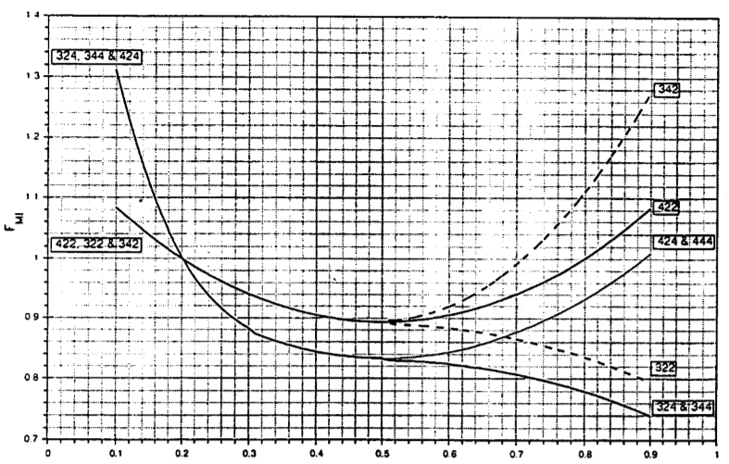
Gambar 2. 11 Rasio Arus Jalan Minor
Sumber: MKJI 1997

Tabel 2. 11 Faktor Penyesuaian Arus Jalan Minor
IT | FMI | PMI
422 | 1,19 x PMI² - 1,19 x PMI + 1,19 | 0,1 – 0,9
424 | 16,6 x PM - 33,3 x PM + 25,3 x PMI² - 8,6 X PMI + 1,95 | 0,1 – 0,3
444 | 1,11 x PMI² - 1,19 x PMI + 1,11 | 0,3 – 0,9
322 | 1,19 x PMI² - 1,19 x PMI + 1,19 | 0,1 – 0,5
 | – 0,595 x PMI² + 0,595 x P M + 0,74 | 0,5 – 0,9
342 | 1,19 x PMI² - 1,19 x PMI +1,19 | 0,1 – 0,5
 | 2,38 x PMI ² - 2,38 x PMI + 1,49 | 0,5 – 0,9
324 | 16,6 x PM – 33,3 x PM + 25,3 x PMI² - 8,6 x PMI + 1,95 | 0,1 – 0,3
344 | 1,11 x PMI² - 1,11 x PMI + 1,11 | 0,3 – 0,5
 | -0,555 x PMI² + 0,555 x PMI + 0,69 | 0,5 – 0,9
Sumber: MKJI 1997

2.5.5 Derajat Kejenuhan
Yang dimaksud dengan derajat kejenuhan adalah hasil arus lalu lintas terhadap kapasitas biasanya dihitung per jam. Nilai derajat kejenuhan bisa dijadikan acuan penentuan tingkat kinerja simpang, karena nilai derajat kejenuhan bisa menunjukan apakah sebuah simpang memiliki permasalahan kapasitas atau tidak. Derajat kejenuhan dihitung dengan menggunakan rumus berikut.
Ds = Qtot / C (2.13)
Keterangan:
DS = Derajat kejenuhan.
Qtot = Total arus aktual (smp/jam).
= Qv x F (2.14)
Qv = total arus masuk persimpangan (kend/jam)
F = Faktor satuan mobil penumpang (smp/jam)
C = Kapasitas aktual.
Kinerja simpang dapat dikatakan layak apabila nilai derajat kejenuhan (DS) yang didapatkan bernilai <0,85, nilai derajat kejenuhan yang melebihi angka 1 menunjukan bahwa arus yang ada sudah melebihi kapasitas maksimum yang dapat menampung arus, sehingga dapat dikatakan bahwa arus pada persimpangan tersebut sudah melebihi batasnya (over capacity), apabila hal tersebut terjadi, maka diperlukan adanya rekayasa dan manajemen lalu lintas pada persimpangan tersebut, agar nilai DS menjadi <0,85 dan kinerja persimpangan tersebut dapat dikatakan layak untuk menampung arus kendaraan yang ada.

2.5.6 Tundaan
Tundaan (D) merupakan waktu tempuh tambahan yang diperlukan untuk melewati suatu simpang dibandingkan terhadap situasi tanpa simpang, berikut ini merupakan jenis dari tundaan
- Tundaan Lalu Lintas Simpang (DT1)
Tundaan lalu lintas merupakan tundaan yang disebabkan oleh adanya pengaruh dari kendaraan lain yang berada pada persimpangan tersebut. Untuk mendapatkan nilai ini harus mendapatkan kurva dari MKJI 1997.
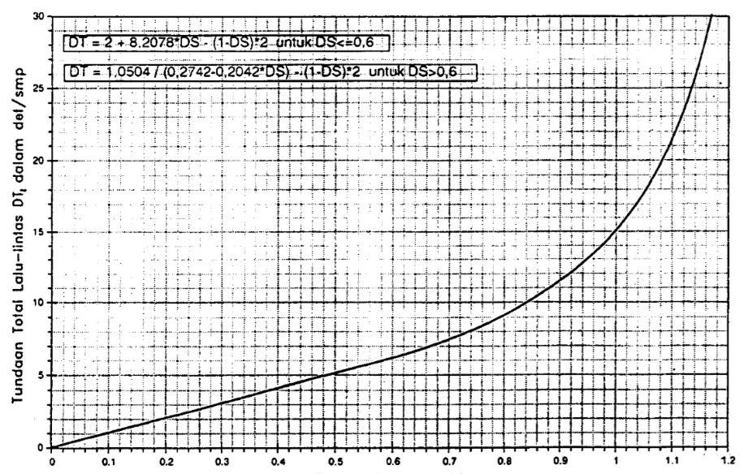
Gambar 2. 12 Kurva Tundaan Lalu Lintas Simpang
Sumber: MKJI 1997
- Tundaan lalu lintas jalan utama (DTMA)
Tundaan lalu lintas jalan utama adalah tundaan lalu lintas rata – rata semua kendaraan bermotor yang masuk persimpangan dari jalan utama DTMA ditentukan dari kurva empiris antara DTMA dan DS.
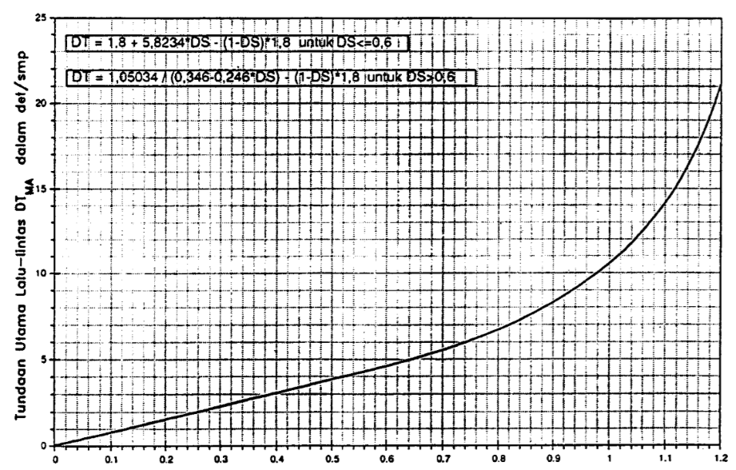
Gambar 2. 13 Tundaan Lalu Lintas Utama
Sumber: MKJI 1997
- Penentuan tundaan lalu lintas jalan minor (DTMI)
Tundaan lalu-lintas jalan minor rata-rata, ditentukan berdasarkan tundaan simpang rata-rata dan tundaan jalan utama rata-rata.
DTMI = (QTOT × DTI - QMA × DTMA) / QMI (2.15)
Keterangan:
DTMI = Tundaan untuk jalan minor.
DTMA = Tundaan untuk jalan mayor.
QTOT = Volume arus.
QMA = Volume arus lalu lintas pada jalan mayor.
QMI = Volume arus lalu lintas pada jalan minor.

- Tundaan geometri simpang
Tundaan geometrik simpang adalah tundaan geometrik rata-rata seluruh kendaraan bermotor yang masuk simpang. DG dihitung dari rumus berikut:
Untuk DS < 1,0
DG = (1- DS) × (PT × 6 + (1- PT) × 3) + DS × 4 (16)
Untuk DS ≥ 1,0
DG = 4
Keterangan:
DG = Tundaan geometrik simpang.
DS = Derajat kejenuhan.
PT = Rasio belok total.
- Tundaan Simpang
Tundaan simpang dihitung sebagai berikut
D = DG + DTI (det/smp) (2.17)
Keterangan:
DG = Tundaan geometrik simpang.
DTI = Tundaan lalu-lintas simpang.

2.5.5 Peluang Antrian
Peluang antrian dinyatakan pada range nilai yang didapat dari kurva hubungan antara peluang antrian (QP%) dengan derajat jenuh (DS), yang merupakan peluang antrian dengan lebih dari dua kendaraan di daerah pendekat yang mana saja, pada simpang tak bersinyal.
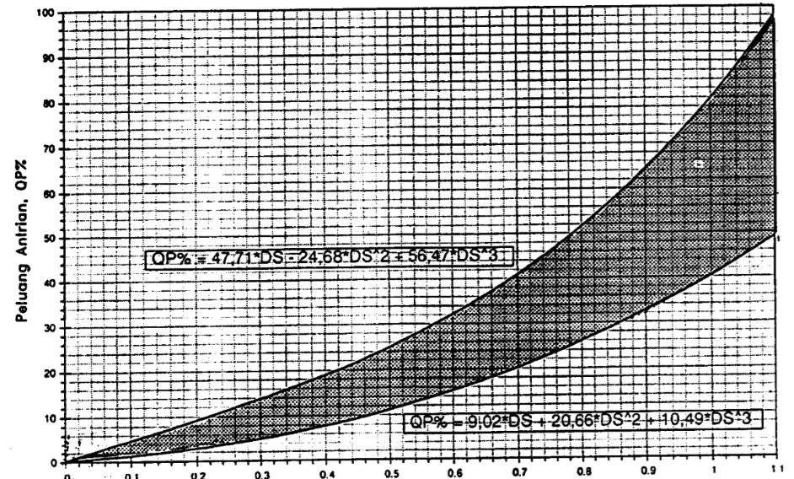
Gambar 2. 14 Peluang Antrian
Sumber: MKJI 1997

2.5.6 Penilaian Perilaku Lalu Lintas
Manual ini terutama direncanakan untuk memperkirakan kapasitas dan perilaku lalu-lintas pada kondisi tertentu berkaitan dengan rencana geometrik jalan, lalu-lintas dan lingkungan. Karena hasilnya biasanya tidak dapat diperkirakan sebelumnya, mungkin diperlukan beberapa perbaikan dengan pengetahuan para ahli lalu-lintas, terutama kondisi geometrik, untuk memperoleh perilaku lalu-lintas yang diinginkan berkaitan dengan kapasitas dan tundaan dan sebagainya.
Cara yang paling cepat untuk menilai hasil adalah dengan melihat derajat kejenuhan (DS) untuk kondisi yang diamati, dan membandingkannya dengan pertumbuhan lalu-lintas tahunan dan "umur" fungsional yang diinginkan dari simpang tersebut. Jika nilai DS yang diperoleh terlalu tinggi (>0,85), pengguna manual mungkin ingin merubah anggapan yang berkaitan dengan lebar pendekat dan sebagainya, dan membuat perhitungan yang baru.

2.6 Software PTV VISSIM
VISSIM juga merupakan alat bantu atau perangkat lunak simulasi lalu lintas untuk keperluan rekayasa lalu lintas, perencanaan transportasi, waktu sinyal, angkutan umum serta perencanaan kota yang bersifat mikroskopis dalam aliran lalu lintas multimodal yang diterjemahkan secara visual dan dikembangkan pada tahun 1992 oleh salah satu perusahaan IT di negara Jerman.
VISSIM berasal dari kata Verkehr Stadten – Simulation Model (dalam bahasa Jerman) yang artinya model simulasi lalu lintas kota. VISSIM merupakan software simulasi yang digunakan oleh profesional untuk membuat simulasi dari skenario lalu lintas yang dinamis sebelum membuat perencanaan dalam bentuk nyata. VISSIM mampu menampilkan sebuah simulasi dengan berbagai jenis dan karakteristik dari kendaraan yang kita gunakan sehari –hari, antara lain vehicles (mobil, bus, truk), public transport (tram, bus), cycles (sepeda, sepeda motor), dan pejalan kaki.
Dengan visual 3D, VISSIM mampu menampilkan sebuah animasi yang realistis dari simulasi yang dibuat dan tentunya penggunaan VISSIM akan mengurangi biaya dari perancangan yang akan dibuat secara nyata. Pengguna software ini dapat memodelkan segala jenis perilaku pengguna jalan yang terjadi dalam sistem transportasi.
Menurut Hakim (2019), data dan parameter yang digunakan untuk melakukan simulasi pada PTV VISSIM 9.0 adalah sebagai berikut:
- Base data, merupakan data-data 2D/3d model, vehicle types, vehicle classes, vehicle input, desired speed distributions, conflict area, dan signal controllers.
- Traffic network, merupakan parameter pembuat jaringan jalan, seperti links, dan connector.
- Evaluation, merupakan parameter untuk mengevaluasi hasil pemodelan seperti nodes, data collections, dan vehicle travel times.
- Perilaku Pengemudi, merupakan sifat individu yang kemungkinan terjadi di lapangan karena adanya interaksi dengan faktor lainnya seperti jarak kendaraan, percepatan, perlambatan, serta aturan lalu lintas yang ada.
- Kalibrasi dan Validasi, kalibrasi adalah penyesuaian parameter untuk menyesuaikan pemodelan dengan keadaan nyata. Salah satu parameter tersebut yaitu perilaku pengemudi, sedangkan validasi adalah proses pengujian kebenaran dari kalibrasi dengan membandingkan hasil observasi dan hasil simulasi. Proses validasi dilakukan berdasarkan jumlah volume arus lalu lintas. Metode yang digunakan adalah dengan menggunakan rumus dasar chi-squared berupa rumus statistik Geoffrey E. Havers (GEH). GEH merupakan rumus statistic modifikasi dari chi-squared dengan menggabungkan perbedaan antara nilai relatif dan mutlak.

Parameter Kalibrasi Vissim
Pada perangkat lunak Vissim terdapat 168 parameter yang tertanam dalam perangkat lunak Vissim dalam berdasarkan parameter tersebut dipilih beberapa parameter yang sesuai dengan kondisi lalu lintas heterogen yang ada di Indonesia untuk menghasilkan model yang sesuai dengan kondisi yang di lapangan, parameter yang dipilih pada pemodelan antara lain:
- Standstill Distance in Front of Obstacle yaitu parameter jarak aman ketika kendaraan akan berhenti akibat kendaraan yang berhenti atau melakukan perlambatan akibat hambatan dengan satuan meter (m).
- Observed Vehicle In Front yaitu parameter jumlah kendaraan yang diamati oleh pengemudi ketika ingin melakukan pergerakan atau reaksi. Nilai default parameter ini adalah satu, dua, tiga, dan empat dengan satuan unit kendaraan.
- Minimum Headway yaitu jarak minimum yang tersedia bagi kendaraan yang didepan untuk melakukan perpindahan lajur atau menyalip. Nilai default berkisar sampai 0.5 – 3 detik.
- Additive Factor Security yaitu nilai tambahan untuk sebagai parameter jarak aman kendaraan yang akan berhenti. Nilai yang disarankan untuk parameter ini adalah 0.45 – 2.
- Multiplicative Factor Security yaitu faktor pengali jarak aman kendaraan pada saat akan berhenti. Nilai default berkisar sampai 1 – 3.
- Lane Change Rule yaitu mode perilaku pengemudi pada saat melintas, untuk lalu lintas heterogen sangat cocok menggunakan model Freelance Change yang memungkinkan kendaraan menyalip dengan bebas.
- Overtake at Same Line yaitu perilaku pengemudi kendaraan yang ingin menyalip pada lajur yang sama baik dari sisi sebelah kanan maupun sisi sebelah kiri.
- Desired Lateral Position yaitu posisi kendaraan pada saat berada di lajur artinya kendaraan dapat berada di samping kiri maupun samping kanan kendaraan yang lain.
- Lateral Minimum Distance yaitu jarak aman pengemudi pada saat berada di samping kendaraan yang lain. Parameter ini dibagi menjadi dua bagian yaitu jarak kendaraan ketika berada di kecepatan 0 km/jam dan 50 km/jam artinya nilai parameter untuk parameter ini berbeda, nilai default untuk parameter ini berkisar antara 0.2 sampai 1 m.
- Safety Distance Reduction yaitu jarak aman antar kendaraan didepan dan dibelakang atau jarak gap dan clearing antar kendaraan, ini merupakan parameter yang sangat menentukan karena tiap kondisi lalu lintas mempunyai nilai jarak aman yang berbeda, adapun nilai default nya adalah 0.6 m untuk penelitian ini
- Konsepsi Kalibrasi dan Validasi Model Simulasi
Kalibrasi pada Vissim merupakan proses dalam membentuk nilai-nilai parameter yang sesuai sehingga model dapat mereplikasi lalu lintas hingga kondisi yang mirip dengan keadaan yang ada di lapangan. Proses kalibrasi dapat dilakukan berdasarkan perilaku pengemudi dengan mengacu pada penelitian-penelitian sebelumnya mengenai kalibrasi dan validasi menggunakan Vissim. Validasi pada Vissim merupakan proses pengujian kebenaran dari kalibrasi dengan membandingkan hasil observasi dan hasil simulasi. Proses kalibrasi dan validasi dilakukan berdasarkan jumlah volume arus lalu lintas dan panjang antrian.

Metode yang digunakan adalah dengan menggunakan rumus statistik Geoffrey E. Havers (GEH). rumus GEH merupakan rumus statistik modifikasi dari Chi-squared dengan menggabungkan perbedaan antara nilai relatif dan mutlak.
GEH = $\sqrt{\frac{{\text{(Qsimulasi-Qobservasi)}}^{\text{2}}}{\text{0,5 x (Qsimulasi + Qobservasi)}}}$ (2.18)
dimana:
Q = data volume arus lalu lintas (kendaraan/jam)
Tabel 2. 12 UJI GEH
GEH <5,0 | Diterima
5,0 ≤ GEH ≤ 10,0 | Peringatan: kemungkinan model error atau data buruk
GEH > 10,0 | Ditolak
Sumber: Geoffrey E. Havers

2.7 Solusi Alternatif
Berdasarkan analisis kinerja lalu lintas yang akan dilakukan dengan menggunakan manual kapasitas jalan Indonesia 1997 diperoleh nilai derajat kejenuhan, tundaan dan peluang antrian. Dan, jika diperoleh nilai yang melebihi ketentuan MKJI maka diperlukan upaya perbaikan atau rekayasa lalu lintas pada simpang Jalan Urip Sumoharjo-Jalan Kimaja. Adapun beberapa upaya alternatif untuk melakukan perbaikan di simpang tersebut, sebagai berikut:
- Direncanakan melakukan Pelebaran jalan pada jalan mayor dan minor menjadi 10 m untuk meningkatkan kapasitas pada simpang tersebut.
- Rekayasa lalu lintas dengan merencanakan bagaimana kendaraan di jalan kimaja tidak boleh belok kanan untuk mengurangi konflik yang terjadi di pertemuan arus menuju ke jalan urip sumoharjo
- Mencari tahu bagaimana jika di simpang tersebut terdapat flyover apakah akan meningkatkan kinerja simpang secara signifikan atau tidak. Flyover berada pada jalan kimaja sehingga mengakibatkan volume lalu lintas dijalan kimaja menjadi berkurang dibanding kondisi eksisting

2.8 Penelitian Terdahulu
Penelitian terdahulu yang terkait dengan evaluasi kinerja simpang tak bersinyal.
Tabel 2. 13 Penelitian Terdahulu
No. | Nama Peneliti | Judul Penelitian | Hasil Penelitian
1 | Ir.A.A.Ngr.Agung Jaya Wikrama, MT | Studi Simpang Tak Bersinyal (Studi Kasus: Jalan Raya Uluwatu – jalan Raya Kampus Unud) | - Nilai Faktor Jam Puncak (PHF) yang didapat dari hasil analisis pada simpang tersebut sebesar 0,93.  - Waktu terjadinya jam puncak pada simpang tersebut yaitu pukul 12.00 sampai dengan 13.00.  - Kapasitas (C) simpang tersebut sebesar 2746 smp/jam  - Nilai Derajat Kejenuhan (DS) pada simpang sebesar 1,286.
 | Marissa Ulfah | MIKROSIMULASI LALU LINTAS PADA SIMPANG TIGA DENGAN SOFTWARE VISSIM  (Studi Kasus: Simpang Jl. A. P. Pettarani – Jl. Letjen. Hertasning Dan Simpang Jl. A. P. Pettarani – Jl. Rappocini Raya) | - Kinerja simpang untuk upaya rekayasa lalu lintas dilakukan dengan dua alternatif dimana alternatif pertama menggunakan fase waktu yang berbeda dengan siklus waktu yang tetap  - sedangkan alternatif kedua dilakukan penambahan waktu fase dimana diharapkan dapat menghasilkan kinerja lalu lintas yang lebih baik.
3 | Arief Budiman dan Intan Mardiyana | ANALISA KINERJA SIMPANG BERSINYAL KEBON JAHE SERANG BANTEN | - Kinerja simpang untuk beberapa pendekat di simpang Kebun Jahe dalam kondisi jenuh (DS > 0,75),yaitu pendekat utara dengan DS = 0,83 dan tundaan (D) = 54,73 det/smp, pendekat selatan dengan DS = 1,07 dan tundaan (D) = 208,10 det/smp, pendekat timur dengan DS= 1,17 dan tundaan (D) = 391,97 det/smp, pendekat barat dengan DS = 0,93 dan tundaan (D) = 80,04 det/smp.
4 | Trinoko Lutfi Saputro | Kajian Simpang Tiga Tak Bersinyal Kariangau KM. 5,5 Kelurahan Karang Joang Balikpapan Utara Menggunakan Permodelan Vissim menjadi Simpang Bersinyal | - hasil perhitungan menggunakan panduan MKJI berupa arus lalu lintas (Q) sebesar 5096,6 smp/jam, derajat kejenuhan (DS) sebesar 2,279, tundaan simpang (D) sebesar 1,062 det/smp, serta peluang antrian memiliki rentang sebesar 252- 649%.  - direncanakan pemodelan Simpang Tiga Kariangau dengan model simpang bersinyal dengan hasil perhitungan menggunakan rumus MKJI sehingga didapat nilai arus lalu lintas rata-rata (Q) sebesar 1248,2 smp/jam, kapasitas rata-rata (C) sebesar 1527,4 smp/jam, serta derajat kejenuhan rata-rata (DS) sebesar 0,756.
5 | FADILA DWITHAMI ULFAH dan OKA PURWANTI | Analisis Kinerja Persimpangan Jalan Laswi dengan Jalan Gatot Subroto, Kota Bandung Menggunakan PTV VISSIM 9.0 | - Optimalisasi waktu siklus dengan pengaturan fase sinyal skenario B3 merupakan skenario pengaturan fase sinyal terbaik dengan penurunan panjang antrian, dan tundaan rata-rata simpang jika dibandingkan dengan kondisi eksisting yaitu sebesar 9,70%, dan 19,57%. Maka dapat disimpulkan bahwa optimalisasi waktu siklus dapat meningkatkan kinerja persimpangan Jalan Laswi dengan Jalan Gatot Subroto, Kota Bandung.
Sumber: Pribadi

Setelah melakukan studi pustaka terkait penelitian yang memiliki tema penelitian yang sama. Pada penelitian ini yang membedakan adalah di persimpangan yang saya teliti memiliki perlintasan kereta api sehingga panjang antrian akibat penutupan palang pintu kereta api tersebut efek yang diakibatkan menjalar ke simpang dan membuat arus lalu lintas di simpang menjadi terhenti.

